País llega a las cifras más altas de COVID-19: 18.021 casos en una misma semana
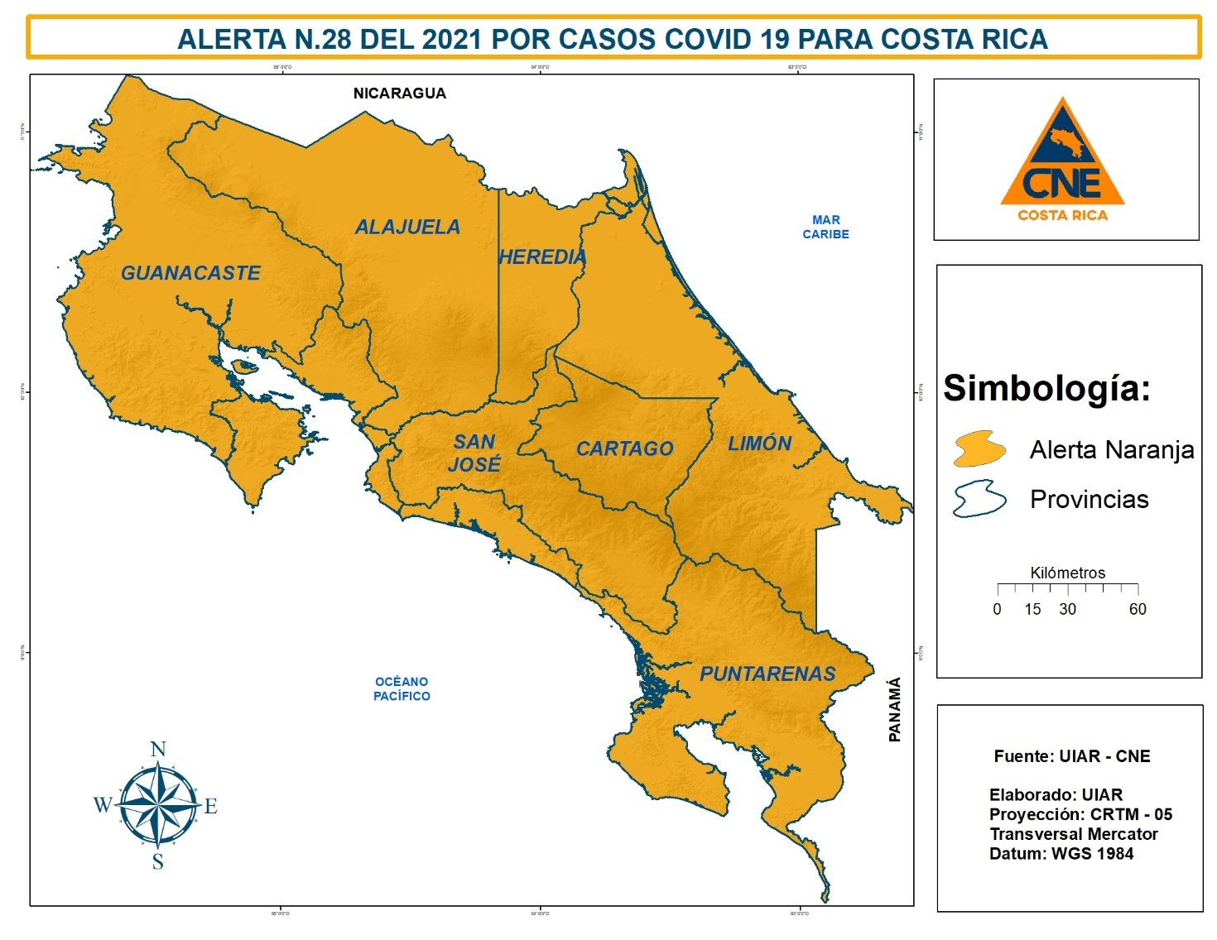
- Nuevos casos por coronavirus incrementaron en un 19.3%, aproximadamente, en la última semana

- CNE extiende la Alerta Naranja a todos los cantones del país, cuya alerta regirá a partir del miércoles 19 de mayo

- En la semana epidemiológica 19, diez cantones concentraron el 44% de los casos registrados

- Alerta Naranja es un llamado a la población para reforzar trabajo preventivo en sus comunidades, ejecutar campañas de educación y sensibilización.

San José,18 de mayo del 2021. Los casos de coronavirus siguen en incremento en el país. En la última semana, se registraron 18.021 nuevos contagios, siendo la cifra más alta en casi 15 meses de pandemia. Aproximadamente, 107 contagios por hora. Por esa razón, el Centro de Operaciones en Emergencia recomendó a la Comisión Nacional de Prevención de Riesgos y Atención de Emergencias la declaratoria de Alerta Naranja en los 82 cantones del país.

Los 10 cantones que suben a Alerta Naranja esta semana para llegar al 100% del país son: Aserrí, Mora, Turrubares, Dota, Río Cuarto, Alvarado, Cañas, Abangares y La Cruz.

“Estamos en un punto crítico de la pandemia. En las últimas semanas, los contagios se aceleraron en todo el país, y eso nos he llevado a declarar la Alerta Naranja en todos los cantones, tenemos que juntos hacer un esfuerzo adicional para frenar esta ola de contagio y evitar llevar más preocupación a los hogares costarricenses”, explicó Alexander Solís, presidente de la CNE.

Solís recalcó el trabajo de los Comités Municipales de Emergencia (CME) en todo el país, quienes semana a semana trabajan en la actualización de sus planes cantonales, reforzamiento de los protocolos sanitarios gracias al trabajo coordinado con las instituciones de la localidad, empresa privada, grupos organizados y líderes comunitarios.

“Cada cantón tiene sus particularidades, de allí la importancia de que cada CME trabajé en la atención directa de los retos de las comunidades para salvaguardar la salud pública de las familias; en el Marco del Modelo de Gestión Compartida, herramienta que ha ayudado a los CMEs a orientar su respuesta a la pandemia”, añadió.

La Sala de Análisis de la Situación Nacional identificó que 10 cantones reúnen el 44% de total de contagios registrados la semana anterior: San José, Alajuela, Desamparados, Cartago, Pérez Zeledón, Heredia, San Carlos, Pococí, La Unión y Goicoechea.

